Лабораторная работа №4
Функции, возвращающие значение

Цель: научится писать функции возвращающие значения
Условия сдачи лабораторно: файл с кодом залить на GitHub, отчёт о проделанной работе оформить в word файле и залить в moodle, также прикрепить ссылку на файл в гите.
Доп. Информация:
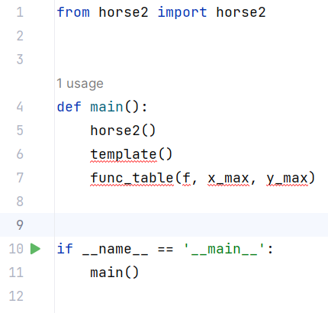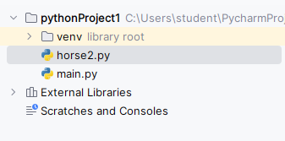
Основной файл программы имеет название main.py
В котором имеется конструкция для точки входа в программу
В функции main() происходит запуск ВАШИХ созданных функций, которые находятся в других файлах (их необходимо подключить в начале)

№ | Задача и пример работы программы
1 | Напишите функцию groundhog_day(), которая ищет отличия между строками. Функция принимает в качестве аргумента список строк одинаковой длины и находит первую из них, в которой количество символов, отличающих ее от предыдущей превышает 2. Под отличием подразумевается, что на данном месте в строке находится другой символ.  Функция возвращает кортеж из индекса строки и индексов отличающихся символов. Если таких строк не нашлось, вернуть кортеж (0, 0).  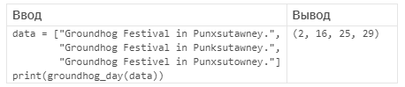  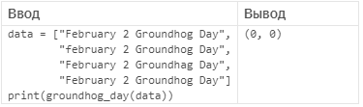
2 | Для сборки очередной модели вечного двигателя вам понадобилось сделать механизм из шестеренок с передаточным числом n ∕ m. На складе на стеллажах стоят коробки с шестерёнками, только их забыли подписать. Найдите две подходящие шестерёнки или выведите сообщение, что их нет.  Для решения задачи напишите функцию gears(), которая принимает три аргумента: список списков имеющихся шестерёнок, n и m.  Возвращает функция кортеж из двух размеров шестерней или (None, None), если они не нашлись. Если подходящих шестерёнок несколько, вернуть любую пару.    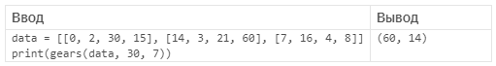
3 | Напишите функцию brackets() для проверки правильности расстановки скобок четырех видов: [],(),{},<>[],(),{},<>. Функция возвращает True, если скобки расставлены правильно, и False, если неправильно.  Под правильностью расстановки скобок подразумевается, что каждая открывающая скобка имеет закрывающую, расположенную после нее и не перекрываемую другими открытыми скобками, а не правильность относительно чисел и знаков арифметических операций.  Например, ([{}])()<{}> – правильное расположение скобок, а ({]) – неправильное.  